
CAMBIOS:

- PRODUCTOS INDIVIDUALES/FAMILIARES/MENORES/MAYORES
Se cotizan y emiten en 1 solo producto (el sistema los identifica y cotiza según alcances de la cobertura)

- DESCUENTO DEL 2° AL 5°
Se podrán hacer emisiones mixtas (mayores y menores) otorgándoles el descuento del 2° al 5°
1° Menor abona el 100%, del 2° al 5° abonan el 50% cada uno
1° Mayor abona el 100%, del 2° al 5° abonan el 50% cada uno
EJEMPLOS MIXTOS:
2 menores y 1 mayor:
1° Menor abona el 100%, el 2° abona el 50%; el Mayor abona el 100%
2 menores y 2 mayores:
1° Menor abona el 100% (tarifa menores), el 2° menor abona el 50%; el 1° Mayor abona el 100%, el 2° Mayor abona el 50%.

- PRODUCTOS MULTIVIAJE
Se cotiza/emite como el resto de los productos, pero se debe aclarar el tipo de Plan para que se desplieguen los productos.

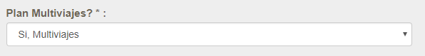

- PRODUCTOS EN PROMO
Los productos en promoción, se encontraran en una solapa distinta para su optima diferenciación:
Los productos ya cuentan con el descuento aplicado!

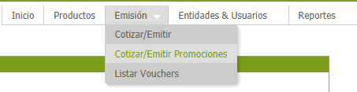

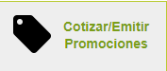

- Envío cotización por mail
Se podrá enviar la cotización deseada con el detalle del producto cotizado, al mail que se indique.

- Envio de voucher por mail o descarga en PDF
Se podrá descargar en PDF o enviar el voucher por mail en el paso siguiente a la emisión. El cliente lo podrá abrir en el idioma que desee.

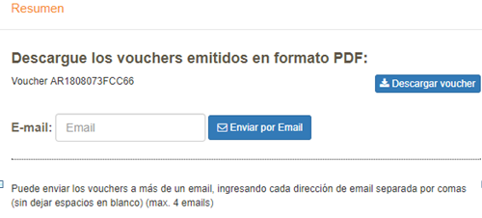

- POST PAGO OPCIONAL MP
Una vez emitido el voucher, se podrá optar por pagar la asistencia con tarjeta de crédito a través de Mercado Pago.
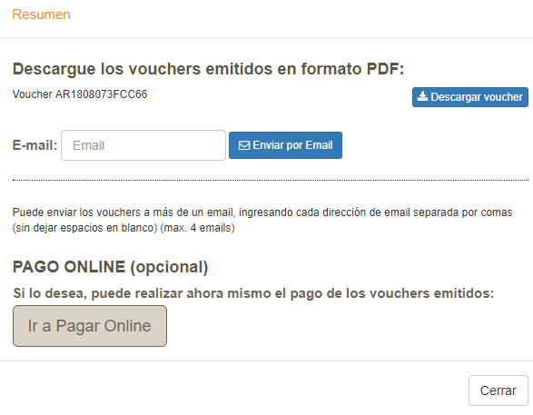
Una vez acreditado el pago, figurara de esta manera en el listado de Voucher emitidos:

- Accesos para COTIZAR/EMITIR/LISTAR VOUCHER: 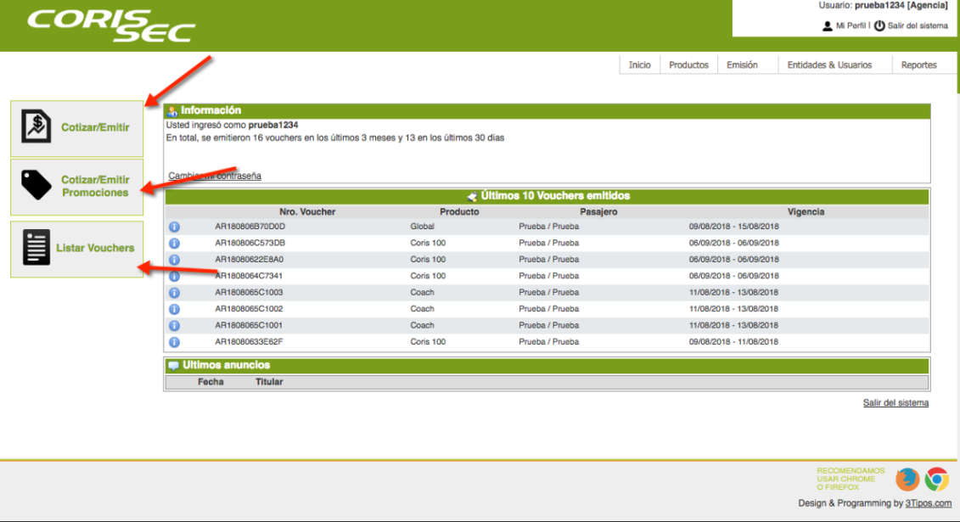

Sigue igual en SEC sin cambios:
- USUARIO
- CONTRASEÑA
- COMISIONES
- CONDICIONES COMERCIALES

